Universidade do Sul de Santa Catarina – UNISUL
Curso de Sistemas de Informação
Campus Sul
Disciplina de Banco de Dados Aplicado
Exercícios Aula 09
Seja o seguinte modelo de dados nível lógico:
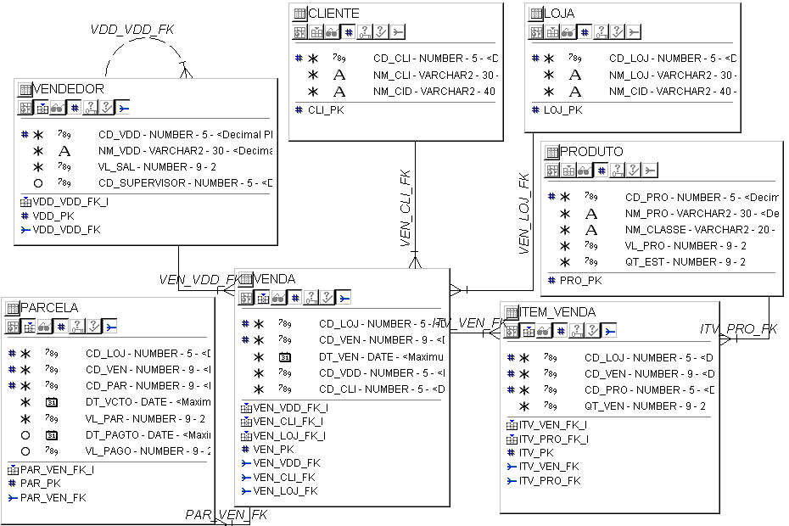
Utilizando-se de cursores, resolva as questões a seguir:

1) Construa um bloco PL/SQL para listar o nome dos clientes e o nome da cidade onde mora.

2) Altere o exercício 1 para que a listagem seja ordenada decrescentemente pelo nome da cidade e também para imprimir ao final o número de clientes listados.

3) Construa um bloco PL/SQL para listar o nome de todos os vendedores e o valor do seu salário.

4) Altere o exercício e para listar também o número de vendas que o vendedor obteve no ano de 2005 caso o seu salário seja maior que R$500,00.

5) Construa um bloco PL/SQL para listar o nome da loja, o código da venda, a data da venda, o número de parcelas vencidas e não pagas. Se o número de parcelas vencidas e não pagas superar em 50% do número total de parcelas, listar também a mensagem ‘Atenção, venda problemática!!!’

